Elektrostatické pole
- Elektrostatické pole – je prostředí, ve kterém se projevují silové účinky elektrických nábojů (Q), které jsou v klidu
- Elektrický náboj může být kladný nebo záporný. Tělesa s náboji stejného znaménka se odpuzují, tělesa s opačným znaménkem se přitahují.
Celkové veličiny
- Elektrický náboj 𝑄 [𝐶]
- Elektrické napětí 𝑈 = W/𝑄 [𝑉]
- Kapacita – poměr mezi velikostí náboje nahromaděného na elektrodách oddělených dielektrikem při určitém napětí C = 𝑄/𝑈 [𝐹]

Místní veličiny
- Intenzita elektrického pole – velikost síly, která působí v určitém bodě na náboj 𝐸 = 𝐹/𝑄 [𝑁 ∗ 𝐶⁻¹]
- Elektrická indukce – velikost náboje, který se indukuje na ploše vodiče vloženého do elektrostatického pole 𝐷 = 𝑄/𝑆 [C * m⁻²]
Permitivita dielektrika – vyjadřuje kvalitu prostředí (poměr mezi elektrickou indukcí a intenzitou elektrického pole
ε = 𝐷/𝐸 [F * m⁻¹]

Coulombův zákon
Velikost síly F mezi dvěma bodovými náboji Q1 a Q2, které jsou od sebe vzdáleny o r, je přímo úměrná součinu jejich nábojů a nepřímo úměrná druhé mocnině jejich vzdálenosti:
- F = k * |Q1Q2| / r ²
- Konstanta k závisí na prostředí: k = 1 / 4πε0εr
ε0 = 8,85 × 10⁻¹² C²/ (N · m²) je permitivita vakua
εr je relativní permitivita prostředí.
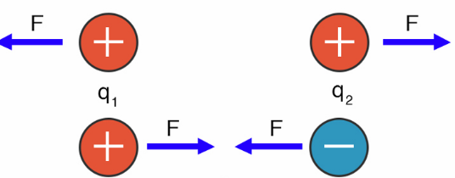
Siločáry a směr síly
- Siločáry jsou myšlené čáry
- Z kladného náboje k zápornému
- Nikdy se neprotnou
- Hustota čar vyjadřuje velikost intenzitu pole
- Náboje stejné polarity se odpuzují,
- Náboje různé polarity se přitahují
Geometrie pole
- Radiální pole: Vzniká kolem bodového náboje nebo koule. Siločáry se rozbíhají do všech stran
- Intenzita E není všude stejná – čím dál, tím je pole slabší
- Homogenní pole: Vzniká mezi dvěma rovnoběžnými vodivými deskami (např. uvnitř kondenzátoru)
- Siločáry jsou rovnoběžné a stejně husté. Intenzita E je zde všude stejná
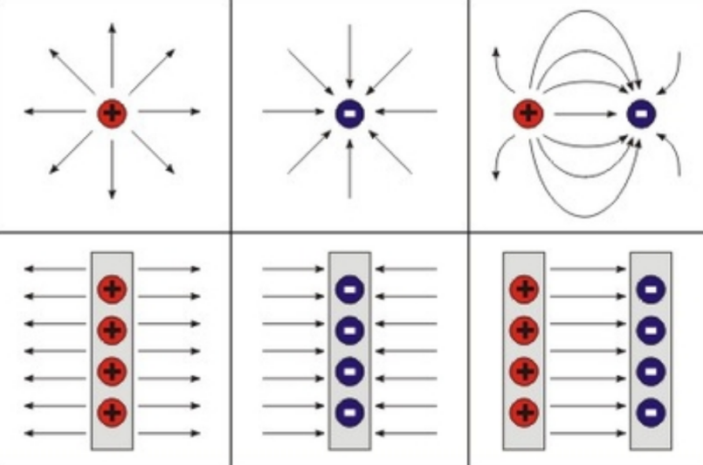
- E = U/d (d vzdálenost desek)

Chování látek v elektrostatickém poli
- Vodič – Obsahuje volné elektrony, v poli se elektrony přesunou na jednu stranu. Na povrchu vznikne indukovaný náboj. Uvnitř vodiče je intenzita elektrostatického pole vždy nulová.
- Praktické využití: Faradayova klec. Uzavřená kovová schránka, která chrání vnitřek před vnějším elektrickým polem (např. auto při bouřce, stínění koaxiálních kabelů).
- Izolant – Neobsahuje volné elektrony. Molekuly uvnitř se natočí a vytvoří dipóly = polarizace Pole uvnitř izolantu nezmizí, ale zeslabí se. Míru tohoto zeslabení udává právě relativní permitivita εr.

Kondenzátor
- Kondenzátor je pasivní elektrotechnická součástka, jejímž primárním účelem je uchovávat elektrický náboj a energii právě prostřednictvím elektrostatického pole.
- Kapacita C [F] - farad
- Skládá se ze dvou vodivých desek (elektrod), mezi kterými je izolant (dielektrikum).
- Kapacita roste s plochou desek a kvalitou dielektrika, ale klesá s rostoucí vzdáleností desek:
- C = ε0 * εr * S/d
- S – Plocha překrytí desek [m²]
- d – vzdálenost desek [m]
- Energie nabitého kondenzátoru: W = ½C * U²
- Paralelně se celk. kapacita sčítá C_{celk} = C1 + C2 + Cn
- V sérii celková kapacita klesá, ale soustava snese vyšší napětí
$\frac{1}{Ccelk}=\frac{1}{C1}+ \frac{1}{C2}+\frac{1}{Cn}$

Elektrostatické pole v praxi
- Využití
- Kopírky a laserové tiskárny (Xerografie): V tiskárně je nabitý válec. Osvětlením (laserem) se válec lokálně vybije. Prášek (toner) se elektrostaticky přitáhne jen k nabitým místům.
- Elektrostatické odlučovače popílku (Filtry): Kouř prochází přes mřížku, která částečkám prachu udělí elektrický náboj. Tyto částice jsou pak přitaženy k opačně nabitým deskám.
- Koaxiální kabel: využívá princip Faradayovy klece. Vnější vodivý oplet brání pronikání vnějších elektrostatických polí k vnitřnímu datovému vodiči (uvnitř opletu je intenzita pole E = 0). Zabraňuje se tak rušení signálu.
- Riziko
- ESD (Electrostatic Discharge): Náhlé vybití náboje nahromaděného třením (např. z lidského těla) při dotyku s elektronikou → trvalé zničení citlivých součástek (procesory, paměti).
- Atmosférická elektřina (Blesk): Velký elektrostatický výboj mezi mrakem a zemí v důsledku překročení izolační pevnosti vzduchu
- Nebezpečí výbuchu: Tření proudící tekutiny nebo sypkého materiálu v potrubí (palivo, mouka) vytváří statický náboj → hrozí přeskok jiskry → výbuch hořlavých výparů nebo prachu.
- Ochrana: Vodivé pospojování a uzemnění všech potrubí, hadic a cisteren.

